Ficha de trabalho
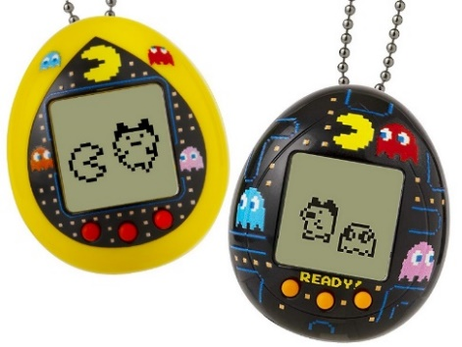
Classe Tamagotchi:
Características:
- Nome – Personalizável
- Alimentado (0 a 100%) – nasce com 50%
- Limpo (0 a 100%) – nasce com 100%

Funcionalidades:
- O seu animal deverá ser alimentado
  - Cada vez que for alimentado, deverá subir de 5 pontos percentuais na sua alimentação.
  - Quando o seu animal é alimentado, ele fica 1 ponto percentual menos limpo
  - Garanta que valores percentuais não ultrapassam por excesso ou falta os limites de 0% a 100%.
- O seu animal deverá poder ser completamente higienizado.
- O seu animal deverá brincar:
  - Para brincar, o seu rácio de alimentação e limpeza deverão ambos estar acima dos 50%.
  - Cada vez que ele brinca, deverá ficar com mais fome em 5 pontos percentuais e mais sujo em 2 pontos percentuais.
  - Garanta que valores percentuais não ultrapassam por excesso ou falta os limites de 0% a 100%.
- O seu animal poderá ir à casa de banho, mas para isso precisa de estar alimentado em pelo menos 70%.
  - Cada vez que vai à casa de banho, ele deverá ficar mais sujo em 10 pontos percentuais e o nível de alimentado deverá reduzir 20 pontos percentuais.
  - Garanta que valores percentuais não ultrapassam por excesso ou falta os limites de 0% a 100%.

Interface (opcional):
Crie uma instância da classe acima e permita o utilizador de interagir (por via de um menu) com o objeto por forma a alimentar, higienizar, brincar e levá-lo à casa de banho sempre que o utilizador decidir.

